МОСКОВСКАЯ ОБЛАСТЬ,
СЕРПУХОВСКИЙ МУНИЦИПАЛЬНЫЙ РАЙОН

ПУБЛИЧНЫЙ ДОКЛАД

МУНИЦИПАЛЬНОГО ДОШКОЛЬНОГО ОБРАЗОВАТЕЛЬНОГО УЧРЕЖДЕНИЯ
«ДЕТСКИЙ САД КОМБИНИРОВАННОГО ВИДА «УЛЫБКА»
СЕРПУХОВСКОГО МУНИЦИПАЛЬНОГО РАЙОНА
МОСКОВСКОЙ ОБЛАСТИ

за 2014 – 2015 учебный год

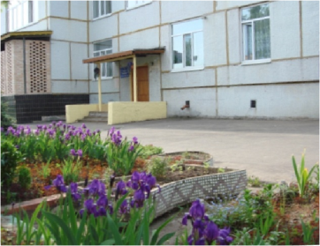

2015 г.

Уважаемые родители, друзья и партнеры
МДОУ «Детский сад «Улыбка»!

Важной задачей любого образовательного учреждения является разностороннее развитие личности каждого ребенка и его социальная адаптация в обществе. Коллектив нашего учреждения прикладывает к этому все силы и средства, реализуя Программу развития МДОУ и выполняя образовательную программу. Мы стараемся работать, шагая в ногу со временем, учитывая изменения в направлении развития дошкольного образования РФ в связи с введением Федеральных государственных образовательных стандартов дошкольного образования и принятием Государственной программы «Образование Подмосковья» на 2014 - 2018 годы.

I. ИНФОРМАЦИОННАЯ СПРАВКА
ОБ ОБРАЗОВАТЕЛЬНОМ УЧРЕЖДЕНИИ

Общие сведения
Муниципальное дошкольное образовательное учреждение «Детский сад комбинированного вида «Улыбка» является звеном муниципальной системы образования Московской области, обеспечивающим помощь семье в воспитании детей дошкольного возраста, охране и укреплении их физического и психического здоровья, развитии индивидуальных способностей и необходимой коррекции нарушений развития.
Учреждение принимает на воспитание и обучение детей от 1,5 лет из п.Пограничный, д. Бутурлино, д. Арнеево, д. Борисово и других близлежащих населенных пунктов Серпуховского района. При наличии свободных мест принимаются городские дети.

Характеристика социума.
МДОУ осуществляет сотрудничество с образовательными, культурными и медицинскими учреждениями Серпуховского района.

Адрес: 142205, Московская обл, Серпуховский р-н, п.Пограничный, 13-а.
Телефон / факс: 8 (4967) 36-65-46
e-mail : ulibkashkolasad@yandex.ru
http://sadik-ulibka.okis.ru/
Заведующий: Тараненко Лариса Юрьевна .

Учредители МДОУ
Серпуховский муниципальный район Московской области

Учредительные документы

Устав утвержден Администрацией Серпуховского муниципального района Постановлением
№ 1507 от 27.12.2011, зарегистрирован ИФНС России № 11 по Московской области 26.01.2012 .
ОГРН 1025007770831 ГРН 2125043003435

Лицензия: Серия 50 Л 01 № 0004252 регистрационный № 72371,
выдана Министерством образования Московской области «19» ноября 2014 года.

Учреждение имеет в полном объеме нормативно-правовую документацию, обеспечивающую образовательную деятельность по дошкольному образованию. Учредитель осуществляет финансирование в соответствии с выполнением муниципального задания МДОУ, осуществляемого на основе нормативов финансового обеспечения образовательной деятельности, обеспечивающих реализацию для воспитанников основной образовательной программы в пределах федерального государственного образовательного стандарта.

Режим работы МДОУ в 2014-2015 г.: 10,5 - часовое пребывание детей (с 07.00 до 17.30) при пятидневной рабочей неделе.

Проектная мощность и реальная наполняемость:
МДОУ рассчитано на 6 групп, проектная мощность - 140 детей. Реализуя программу ликвидации очередности в ДОУ, учреждение готово принимать на 15 человек больше.
Таким образом, реальная наполняемость - 155.

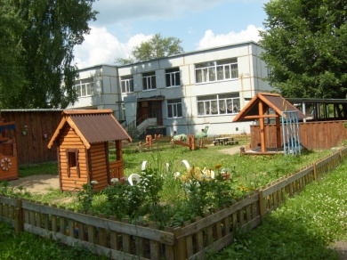
Помещения и сооружения МДОУ
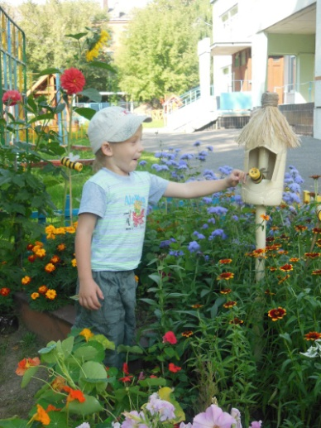
Учреждение находится в отдельно стоящем типовом двухэтажном здании внутри жилого комплекса п.Пограничный. Учреждение имеет все необходимые условия, отвечающие современным санитарно – гигиеническим, федеральным государственным, педагогическим и эстетическим требованиям: централизованные коммунальные удобства; пищеблок, оснащенный технологическим оборудованием, хорошо оборудованные приемные, групповые комнаты и спальни. Также в здании учреждения имеются медицинский блок (кабинет врача, прививочный кабинет, изолятор), музыкальный (он же спортивный) зал, кабинет логопеда, кабинет заведующего, кабинет заместителя по безопасности, методический кабинет, прачечная. Все кабинеты и помещения оборудованы в соответствии с их функциональным назначением. Участок детского сада озеленён, обнесен забором. На территории участка имеются спортивно-игровая площадка, прогулочные зоны для каждой группы, цветники и мини-огороды для опытно- исследовательской деятельности.

Большое внимание уделяется созданию условий, соответствующих педагогическим требованиям и санитарным нормам. Учреждение постоянно работает над укреплением материально-технической базы. Ежегодно проводится косметический ремонт групп, пищеблока, медицинского кабинета, коридоров и лестниц.
Все базисные компоненты развивающей предметной среды в нашем МДОУ включают оптимальные условия для полноценного физического, эстетического, познавательного, социального развития, имеется соответствующая материально-техническая база.

Развитие ребёнка зависит не только от того, как организован процесс воспитания, но и где и в каком окружении он живёт. Иначе говоря, правильно организованная взрослыми среда, в которой живёт ребёнок, способствует его развитию.
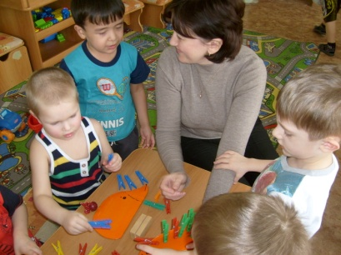
В текущем году прошел конкурс на лучшее оборудование уголков экспериментирования. При подведении итогов выявить победителей было не так-то легко. Педагоги постарались приложить максимум усилий для обеспечения опытно-исследовательской деятельности необходимым оборудованием.

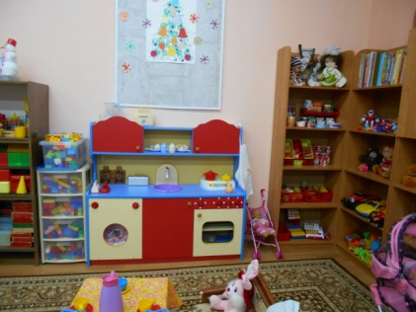
Организация предметно-развивающей структуры воспитательно-образовательной среды создает возможность для осуществления динамического пространственного и предметного выбора всеми субъектами образовательного процесса.

Готовность МДОУ к новому учебному году ежегодно проверяется представителями Управления образования администрации Серпуховского муниципального района, Роспотребнадзора и пожарных служб.

Структура и органы управления образовательного учреждения

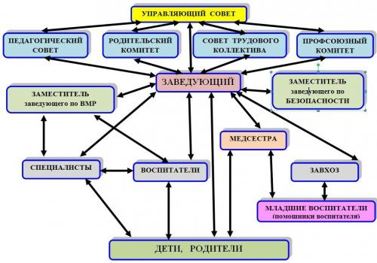
Управление дошкольным образовательным учреждением.
Управление детским садом строится на принципах единоначалия и самоуправления. Формами самоуправления являются педагогический совет и общее собрание коллектива.
В структуру управления детским садом входит Управляющий совет. Основной целью управляющего Совета является расширение общественного участия в Управлении МДОУ.
Работа дошкольного учреждения строится в соответствии с Законом РФ от 29 декабря 2012 года N 273-ФЗ «Об образовании в Российской Федерации» , Концепцией дошкольного воспитания, Уставом, Лицензией на осуществление образовательной деятельности и другими нормативными документами.

Структура МДОУ
В настоящее время в учреждении функционирует 5 групп общеразвивающей направленности и 1 группа компенсирующей направленности для детей пяти – семи лет, имеющих отклонения в речевом развитии (с двухлетним периодом обучения).

В группах общеразвивающей направленности осуществляется дошкольное образование в соответствии с образовательной программой образовательного учреждения.
В группе компенсирующей направленности осуществляются квалифицированная коррекция недостатков в речевом развитии и дошкольное образование детей в соответствии с образовательной программой образовательного учреждения, с учетом особенностей психофизического развития и возможностей детей.

Название группы | Количество детей
Первая младшая группа | 27
Первая младшая группа | 27
Вторая младшая группа | 27
Средняя группа | 27
Старшая группа | 27
Подготовительная группа для детей с нарушением речи | 20

2.ОБРАЗОВАТЕЛЬНАЯ ДЕЯТЕЛЬНОСТЬ
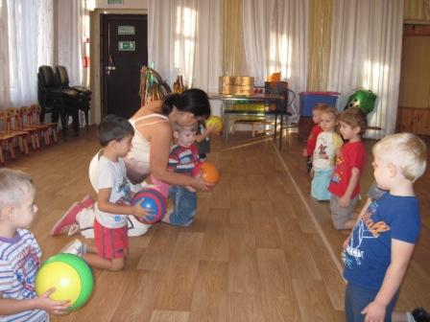
Цель: создание благоприятных условий для полноценного проживания ребенком дошкольного детства, формирование основ базовой культуры личности, всестороннее развитие психических и физических качеств в соответствии с возрастными и индивидуальными особенностями, подготовка к жизни в современном обществе, к обучению в школе, обеспечение безопасности жизнедеятельности дошкольника.

Приоритетные направления.
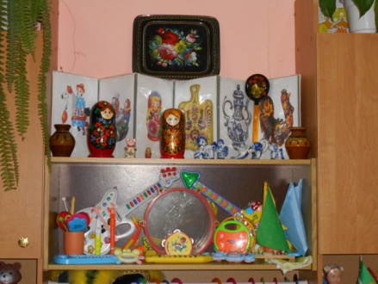
Коллектив МДОУ в 2014-2015 учебном году работал по избранным ранее приоритетным направлениям: физкультурно-оздоровительному и художественно-эстетическому.

Образовательные программы.
МДОУ «Детский сад «Улыбка» реализует основную общеобразовательную программу дошкольного образования в группах общеразвивающей и компенсирующей направленности.
Комплексной программой, обеспечивающей, целостность воспитательно-образовательного процесса в МДОУ является основная общеобразовательная программа дошкольного образования под редакцией Н.Е. Вераксы, Т.С. Комаровой, М.А. Васильевой «От рождения до школы».

В данной программе на первый план выдвигается развивающая функция образования, обеспечивающая становление личности ребенка и ориентирующая педагога на его индивидуальные особенности, что соответствует современным научным концепциям дошкольного воспитания, требованиям ФГОС ДО о признании самоценности дошкольного периода детства.
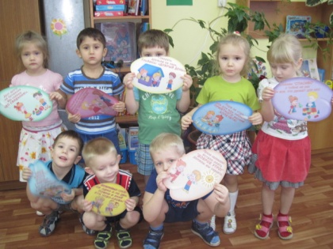
Содержание образования в МДОУ в соответствии с ФГОС ДО дифференцируется по следующим направлениям развития:
физическое развитие,
социально-личностное,
познавательно-речевое,
художественно-эстетическое и реализуется в различных формах организации педагогического процесса.

Основная задача программы: разностороннее полноценное развитие ребенка, формирование у него универсальных, в том числе творческих, способностей до уровня, соответствующего возрастным возможностям и требованиям современного общества, на основе амплификации детского развития, исходя из взаимосвязи всех его сторон.

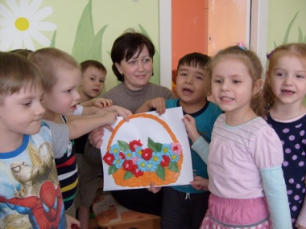
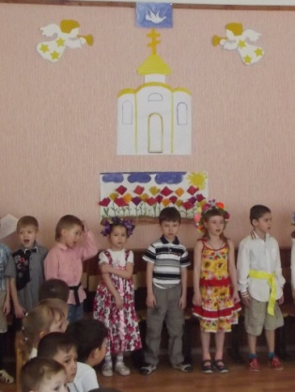
В порядке инноваций апробируются парциальные программы:
1) по духовно-нравственному воспитанию «Добрый мир» (автор Л.Л.Шевченко);

2) программа по художественно-творческому развитию детей «Цветные ладошки» (автор И.А.Лыкова).

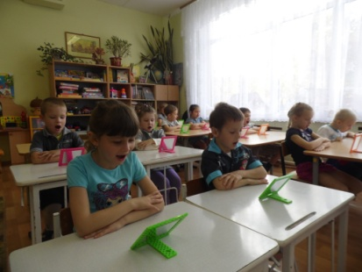
В подготовительной логопедической группе – по «Программе обучения детей с фонетико – фонематическим недоразвитием речи» (авторы Т.Б.Филичева, Т.В.Чиркина, Г.А.Каше).

Инновационные образовательные технологии. Особенности реализуемых образовательных программ и методик.

Добиваться высоких показателей в уровне образования воспитанников позволяет применение современных инновационных образовательных технологий. В процессе обучения и воспитания используем следующие педагогические технологии:
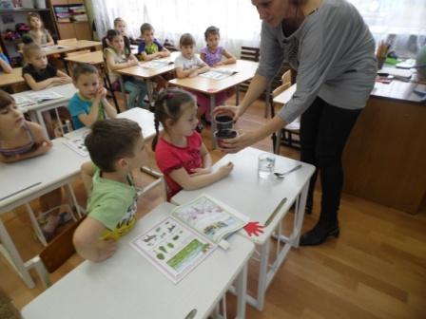

- технологию развивающих игр;
- технологию экспериментирования;
- технологию развития театрального творчества;
- технологию проблемного обучения;
- проектную деятельность.

Вышеперечисленные технологии способствуют более успешному освоению комплексной и парциальных программ. Их применение способствует более успешному развитию речи, логического мышления.
Воспитание строится на основе взаимопонимания, любви, интересов и потребностей детей.
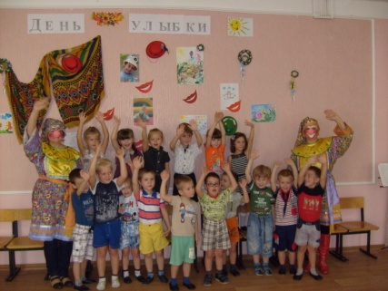
Взаимодействие педагогов с детьми являются основным звеном воспитательно – образовательного процесса в МДОУ, поэтому главной задачей нашей деятельности является выбор верной позиции педагога во взаимоотношениях с детьми.
Личностно – ориентированная модель взаимодействия педагогов с детьми выбрана всеми педагогами нашего детского сада, как основная.
Учреждение реализует свою образовательную деятельность под девизом: «Создадим педагогику радости для ребенка!».

5. Соответствие развивающей среды, реализуемой в МДОУ программе
дошкольного образования

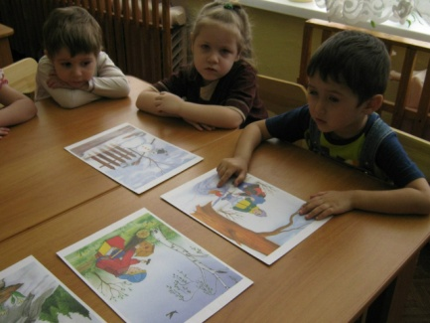
Развитие ребенка зависит от того, где, в каком окружении он растёт, кто его воспитывает, как организовано его обучение. Важную роль в организации процесса развития и воспитания ребенка играет развивающая предметно –пространственная среда. Она должна быть насыщенной, неординарной, разнообразной и меняющейся. Коллектив учреждения прикладывает максимум усилий для выполнения требований ФГОС ДО по созданию такой среды.

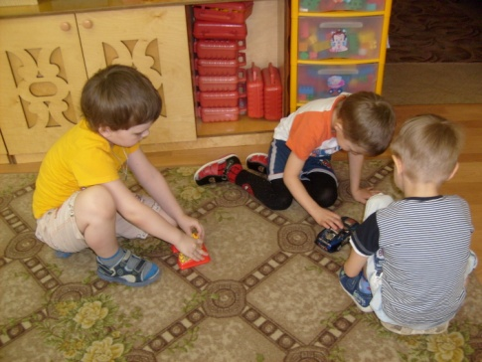
Во всех группах детского сада групповое пространство разделено на центры, которые имеют многофункциональное значение и способность взаимно заменяться. Доступность материалов, пособий, функционально – игровых предметов помогает воспитывать у детей самостоятельность, ответственность, реализует стремление к творческому моделированию игрового пространства, окружающей среды, поддерживает познавательный интерес дошкольников к экспериментальной деятельности и физической активности.

В каждой группе определена игровая зона, созданы игры для мальчиков и девочек. Много дидактических игр, атрибутов для сюжетных ролевых игр, пособий педагоги изготовили сами.

Одной из основных задач педагогического коллектива МДОУ являлось создание условий для личностного развития каждого ребенка с учетом его интересов, способностей, потребностей и состояния здоровья.

В образовательном учреждении предоставляются услуги учителя – логопеда и педагога-психолога.

В 2014-2015году в детском саду проводились различные досуговые мероприятия:
«День знаний», «Праздник осени», «День Улыбки», «Новогодние приключения», «День защитника Отечества», «8 марта», «День космонавтики», «День Победы» «До свиданья. Детский сад!»
Организованы и проведены выставки «Золотая осень», «Рождественские фантазии», «Портрет моей мамы», «Весна идет, весне дорогу!», «Космос далекий и близкий» и другие.
Воспитанники детского сада приняли участие в Фестивале «Салют, Победа!»

На достаточно высоком уровне находится система оказания дополнительных образовательных услуг.
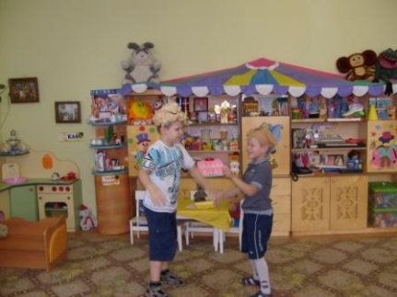
По результатам мониторинга был определён социальный заказ на потребности семей в образовательных услугах. Он реализуется в следующих видах услуг:
- оздоровительные – направлены на сохранение и укрепление здоровья детей, профилактические мероприятия;
- развивающие – различные формы и методы специального и дополнительного обучения, в т.ч. коррекция психического развития;
- организационные – улучшение условий пребывания и питания, специальное оснащение.

Была организована работа по дополнительному образованию воспитанников и оказанию коррекционной помощи.

Наименование услуги на безвозмездной основе
Педагоги МДОУ

Психологическая служба

Логопедическая служба
Кружок «Непоседы»,
Кружок «Соловушки»
Кружок «Радуга»
Кружок «Ладушки»
Педагоги ЦВР
Кружок «Крепыши»
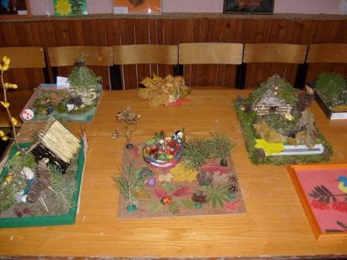

В настоящее время воспитанникам МДОУ оказываются бесплатные услуги. Качество образовательных услуг, по результатам анкетирования, удовлетворяет как воспитанников, так и их родителей.
Уровень освоения образовательной программы отслеживается педагогами в течение всего учебного года. На основе диагностики и результатов срезов проводилось корректирование учебно-воспитательного процесса.

3. КАДРОВЫЙ СОСТАВ

Трудовой коллектив насчитывает 44 чел. (из них 2 чел. – внешние совместители).
Его возглавляет заведующий МДОУ Л.Ю.Тараненко - почетный работник общего образования РФ.

В 2014 - 2015 уч.году педагогический коллектив МДОУ составлял 17 человек. Из них:
Административно-управленческий состав - 2  Воспитатели -12  Учитель-логопед - 1 | Педагог-психолог - 1  Инструктор по ФИЗО - 1  Музыкальный руководитель - 2

Возраст педагогов

Средний возраст педагогов - 44,5 года.

Стаж педагогов
Основной состав педагогического коллектива – педагоги со стажем свыше 10 лет.

Образование педагогов:
На сегодняшний день большая часть педагогического коллектива (81%) имеет высшее профессиональное образование или повышает уровень своего образования в ВУЗе (12%).

Количество педагогов без категории : 1 человек (6 %). Основной причиной является маленький педагогический стаж (менее 2 лет) для подачи заявления на аттестацию и то, что данный сотрудник принят на работу временно.
Стратегической целью программы развития МДОУ на 2012-2017 гг. является:
«Создание благоприятных условий для полноценного проживания ребенком дошкольного детства, формирование основ базовой культуры личности, всестороннее развитие психических и физических качеств в соответствии с возрастными и индивидуальными особенностями, подготовка к жизни в современном обществе, к обучению в школе, обеспечение безопасности жизнедеятельности дошкольника».

В 2014 - 2015 учебном году перед коллективом учреждения были поставлены задачи:
1. Обеспечить высокий уровень научно-методического сопровождения образовательного процесса на основе ФГОС ДО.
2. Организовать предметно-развивающее, образовательное пространство для экспериментально-исследовательской деятельности.
3. Способствовать воспитанию у дошкольников потребности в здоровом образе жизни. Обучать навыкам здоровьесберегающих технологий: формировать у детей знания, умения и навыки сохранения здоровья и ответственности за него.
4. Повысить качество работы с родителями воспитанников, содействуя увеличению роли родителей в образовании ребенка раннего и дошкольного возраста в ходе разработки мини-проектов.

4. РАБОТА НАД ТЕМОЙ ПРОГРАММЫ РАЗВИТИЯ
Одновременно коллектив работал над темой программы развития :
«Обеспечение доступного, качественного, разностороннего воспитания и развития детей дошкольного возраста через обновление модели дошкольного образовательного учреждения"

№ п/п | Приоритетные направления | Проведённые мероприятия  по направлениям Программы развития в этом учебном году
 | 1. Повышение качества дошкольного образования, путем предоставления широкого спектра качественных образовательных, коррекционных и информационно-просветительских услуг за счет реализации подпрограммы «Успешный малыш» | 1) корректировка образовательной программы с учетом ФГОС ДО;  2) разработка и реализация инновационного проекта «Научно-методическое сопровождение образовательного процесса на основе ФГОС ДО».  3) Педагогические советы :  № 1 «Установочный» (август»)  № 2 «Работа ДОУ по сохранению и укре плению здоровья воспитанников»  № 3 «Экспериментальная деятельность в детском саду»(март)  № 4 «Итоговый»(май)  4) организация работы кружков по дополнительному образованию детей:  «Соловушки» (МДОУ)  «Радуга» (МДОУ)  «Непоседы» (МДОУ)  «Ладушки» (МДОУ)  «Крепыши» (ЦВР)  5) внедрение инновационных форм проведения занятий с использованием передовых образовательных технологий (интегрированные занятия, обучение в игровой деятельности, проектный метод, обучение на основе схемных и знаковых моделей и.т.д.)  6) мониторинг освоения ООП (2 раза в год)  7) Для детей, имеющих особенности речевого развития создана логопедическая группа;  учебным планом предусмотрено дополнительно 2часа логопедических занятий;  8) логопедом, педагогом-психологом и воспитателями проводятся индиви-дуальные занятия по индивидуальным программам.  9) Проведены досуги и развлечения с приглашением родителей по патриоти-ческому, нравственному и этическому воспитанию:  «День знаний», «В гостях у осени», «Приключения у новогодней елки»,  «Вот пришло Рождество», «День защитника Отечества», «Мамин день», «Весна-красна к нам пришла», «Мы все хотим побывать на Луне», «День Победы. Помним, гордимся»  10) Были организованы :  выставки рисунков и поделок: «Золотая осень», «Елочная игрушка», «Космос- далекий и близкий» «Весна идет, весне дорогу», «Салют, Победа!»  11) приняли участие в муниципальных конкурсах :  Конкурс рисунков и поделок «Золотая осень»  Конкурс рисунков по противопожарной безопасности (2 место)  Конкурс чтецов «Салют, Победа!»  Конкурс декоративно-прикладного творчества «Салют, Победа!»
 | 2. Обеспечение эффективного функционирования педагогического коллектива учреждения и постоянный рост его профессиональной компетентности за счет реализации подпрограммы «Современный воспитатель». | 1. Проведение муниципальных семинаров и ММО :  18.02.2015 Творческая мастерская «Работа педагогов в условиях внедрения ФГОС ДО по формированию основ экологического сознания у ребенка дошкольного возраста. Развитие детских видов деятельности».  20.03.2015г. ММО музыкальных руководителей  22.04.2015г. Семинар заместителей заведующих по безопасности «Формирование основ безопасности жизнедеятельности детей дошкольного возраста» .  2. Тематическая проверка «Состояние работы с дошкольниками по организации познавательно-исследовательской и опытно-экспериментальной деятельности в свете ФГОС ДО»  3. Тематическая проверка «Состояние работы с дошкольниками по организации познавательно-исследовательской и опытно-экспериментальной деятельности».  4. Конкурс уголков экспериментирования «Лаборатория Почемучки».  5. Работа с кадрами по повышению педагогической компетентности через систему работы методического объединения воспитателей, творческих групп, создание «портфолио» педагогов, работу над темами самообразования:  а) работа методического объединения воспитателей ;  б) работа творческой группы по инновационной деятельности «апробация инновационной программы по духовно-нравственному воспитанию дошкольников Л.Л.Шевченко «Добрый мир» интеграция с основной образовательной программой МДОУ»;  в) работа творческой группы по инновационной деятельности «апробация инновационной программы художественно-творческого развития детей И.А.Лыковой «Цветные ладошки» в образовании детей»  6. Подготовка и сопровождение аттестации педагогических работников.  7. Реализация долгосрочной программы курсовой подготовки персонала дошкольного учреждения.  8. Реализация плана мотивирования и стимулирования инновационной деятельности и проектной культуры педагогов, профилактики профессионального выгорания, стремления к повышению своей квалификации.
 | 3. Совершенствование оздоровительно-развива  ющей и коррекционной работы с детьми посредством внедрения инновационной подпрограммы «Здоровое поколение». | 1) Педагогические советы :  № 2 «Работа ДОУ по сохранению и укреплению здоровья воспитанников».  2) Тематическая проверка «Работа ДОУ по сохранению и укреплению здоровья воспитанников»;  3) Для детей, имеющих особенности речевого развития создана логопедическая группа; учебным планом предусмотрено дополнительно 2 часа логопедических занятий;  4) логопедом, педагогом-психологом и воспитателями проводятся индиви-дуальные занятия по индивидуальным программам;  5) воспитатели групп проводят коррекционную работу и разрабатывают индивидуальные образовательные маршруты для детей, имеющих особенности развития.
 | 4. Повышение качества работы с родителями воспитанников, содействуя увеличению роли родителей в образовании ребенка раннего и дошкольного возраста в ходе реализации подпрограммы «Родители и дети». | 1) общие родительские собрания  2) родительские собрания в группах;  3) работа родительского клуба «Дружная семейка»;  4) совместная работа над проектами;  5) привлечение родителей к участию в совместных мероприятиях, конкурсах;  6) приглашение родителей для участия в трудовых и творческих делах;  7) приглашение родителей на Дни открытых дверей.
 | 5. Создание условий для формирования духовно-нравственной и культурной личности дошкольников в ходе реализации подпрограммы «Истоки» | 1) Корректировка программы по формированию нравственно-патриотической позиции у детей дошкольного возраста «Маленький гражданин» и включение мероприятий программы в годовой план работы учреждения и групп.  2) интеграция программы духовно-нравственного воспитания Л.Л.Шевченко «Добрый мир» с образовательной программой МДОУ в старшей и подготовительной группах.  3) Использование средств литературы и искусства в системе нравственного воспитания . Функционирование кружков художественно- эстетического цикла.  4) Создание программы по экологическому воспитанию «Как прекрасен этот мир!» и включение мероприятий программы в годовой план работы учреждения и групп.

5. РАБОТА НАД МЕТОДИЧЕСКОЙ ТЕМОЙ

Коллектив работал над методической темой:
Методическая тема с подтемой на 2014-2015 учебный год | Полученные результаты в 2014-2015 учебном году
ЕМТ:  «Передовые технологии и инновации в практике работы педагогов МДОУ»  Подтема:  «Непрерывное совершенствование уровня педагоги-ческого мастерства педагогов, их эрудиции и компетенции в области внедрения ФГОС ДО» | 1. Развитие личности детей во всех основных образовательных областях, а именно: в сферах социально-коммуникативного, познавательного, речевого, художественно-эстетического и физического развития личности детей на фоне их эмоционального благополучия и положительного отношения к миру, к себе и к другим людям.  2. Взаимодействие с родителями (законными представителями) по вопросам образования ребенка, непосредственного вовлечения их в образовательную деятельность, в том числе посредством создания образовательных проектов совместно с семьей на основе выявления потребностей и поддержки образовательных инициатив семьи, стабильная работа семейного клуба «Дружная семейка»  3. Реализация административного проекта «Современный воспитатель», направленного на повышение уровня профессиональной компетентности педагогов учреждения, и, в свою очередь, способствующего повышению качества образовательной услуги.  4. Успешная реализация задач подпрограммы «Современный воспитатель» (см. таблицу выше).

6. РЕАЛИЗАЦИЯ НАЦИОНАЛЬНОЙ ОБРАЗОВА-ТЕЛЬНОЙ ИНИЦИАТИВЫ "НАША НОВАЯ ШКОЛА"
Особое внимание уделялось реализации национальной образовательной инициативы "Наша новая школа". МДОУ работало по следующим направлениям ННШ:

1. Переход на новые образовательные стандарты.
2. Развитие системы поддержки талантливых детей.
3. Совершенствование учительского корпуса.
4. Изменение школьной инфраструктуры.
5. Сохранение и укрепление здоровья школьников.
6. Расширение самостоятельности школ

Сведения о мероприятиях, проводимых в МДОУ
в рамках реализации направлений ННШ в 2014-2015 уч. году.

№ п/п | Наименование мероприятий | Дата проведения | Кол-во присутствующих
 |  |  | Руководители | Педагоги  МДОУ | Др.категории
 | Обновление образовательных стандартов
1 | Составлен план мероприятий по введению ФГОС ДО |  | 2 | 5
2 | Разработаны проекты обязательной , вариативной и дополнительной части ООП МДОУ |  | 2 | 5
3 | Разработан учебный план в соответствии с требованиями ФГОС ДО и содержанием примерной программы «От рождения до школы». | До 01.09.2014 | 2
4 | Проведено совещание замов по ВМР «Проведение аналитических работ по вопросам оценки стартовых условий введения ФГОС ДО, их соответствия требованиям к качеству услуг дошкольного образования | 09.10.2014 | 15
5 | Отработан механизм системы дополнительного образования, реализуемой на базе ОУ (функционирует 4 кружка) | В течение года | 2
6 | Проведено совещание «Нормативно-правовая база как основа реализации одного из главных направлений стратегии развития дошкольного образования – реализация ФГОС ДО» | сентябрь | 2
7 | Проведение аналитических работ по вопросам оценки стартовых условий введения ФГОС ДО, их соответствия требованиям к качеству услуг дошкольного образования. | В течение года | 2
8 | Проведен педсовет № 1 «О Федеральных государственных образовательных стандартах дошкольного образования и примерной образовательной программе ДО.» | Август 2014 | 2
9 | Проведен педсовет № 2 «Работа ДОУ по сохранению и укреплению здоровья воспитанников » | Ноябрь 2014 | 2 | 15
10 | Проведен педсовет № 3  «Экспериментальная работа в МДОУ в свете внедрения ФГОС ДО» | Март 2015 | 2 | 15
11 | Проведен педсовет № 4  «Анализ работы МДОУ за 2014-2015 год ФГОС ДО – планируемые результаты освоения ООП.». | Май 2015 | 2 | 15
12 | Проведена тематическая проверка «Соответствие состояния развивающей предметно-пространственной среды требованиям ФГОС ДО» | Ноябрь 2014 | 2 | 15
13 | Проведена тематическая проверка «Состояние работы с дошкольниками по организации познавательно-исследова-тельской и опытно-экспериментальной деятельности в свете ФГОС ДО» | Март 2015 | 2 | 10
 | Система поиска и поддержки талантливых детей
1 | Создание среды для проявления и развития способностей | постоянно
2 | Выставки рисунков и поделок «Золотая осень» | октябрь |  | 9 | Дети - 29 чел.
3 | Выставка рисунков и поделок «Елочная игрушка» | декабрь |  | 9 | Дети - 38 чел.
4 | Выставки рисунков «Весна идет, весне дорогу» | март |  | 9 | Дети - 25 чел.
5 | Выставки рисунков «Космос- далекий и близкий» | апрель |  | 9 | Дети - 18 чел.
6 | Выставки рисунков «День Победы. Мы помним! Мы гордимся!» | апрель |  | 6 | Дети - 27 чел.
7 | Конкурс «Да здравствует Победа!» конкурс чтецов МДОУ | апрель |  | 4 | Дети – 23чел.
8 | Муниципальный конкурс «Золотая осень» | октябрь |  | 3 | Дети – 3 чел.
9 | Муниципальный конкурс «Новогодняя сказка» | декабрь |  | 2 | Дети – 3 чел.
10 | Муниципальный конкурс рисунков по противопожарной тематике | февраль |  | 2 | Дети – 2 чел  (1чел. - 2место)
11 | Муниципальный фестиваль «Салют, Победа!», конкурс декорат-прикл творчества | апрель |  | 2 | Дети – 3чел.
12 | Муниципальный фестиваль «Салют, Победа!» , конкурс чтецов | апрель |  | 2 | Дети – 3чел.
13 | Муниципальный конкурс «Лисенок» по развитию речи | март |  | 3 | (5 детей – победители  7-участники)
 | Развитие педагогического потенциала
1 | Творческая мастерская воспитателей Серпуховского района  Тема: «Работа педагогов в условиях внедрения ФГОС ДО по формированию основ экологического сознания у ребенка дошкольного возраста. Развитие детских видов деятельности». | 18.02.2015 | 14 | 7
2 | Муниципальное методическое объединение музыкальных руководителей | 20.03.2015 | 12 | 3
3 | Муниципальный семинар для заместителей заведующих МДОУ по безопасности «Формирование основ безопасности жизнедеятельности детей дошкольного возраста» | 22.04.2015 | 9 | 6
4 | Обучение на курсах ПК | В течение года | 1 | 13
5 | Работа методического объединения воспитателей | В течение года |  | 10
6 | Работа творческой группы по инновационной деятельности «Апробация инновационной программы по духовно-нравственному воспитанию дошкольников Л.Л.Шевченко «Добрый мир» интеграция с основной образовательной программой МДОУ». | В течение года |  | 5
7 | Работа творческой группы по инновационной деятельности «Цветные ладошки» | В течение года |  | 11
8 | Участие в муниципальном конкурсе методических разработок конспектов занятий | март |  | Призер-  1 чел.;  Участник-1чел.
9 | Участие в муниципальном конкурсе методических разработок внеклассных мероприятий | февраль |  | 1
 | Современная инфраструктура
1 | Закуплена компьютерная техника (6 ноутбуков) | В течение года
2 | Закуплено спортивное и музыкальное оборудование | В течение года
 | Здоровье дошкольников
1 | Организация и проведение акций здоровья | По плану |  |  | Все воспитанники
2 | Обеспечение обучающихся в МДОУ качественным сбалансированным горячим питанием | Постоянно |  |  | Все воспитанники
3 | Дифференцированный подход к воспитанникам на занятиях физической культурой в зависимости от группы здоровья | Постоянно |  | 15
4 | Разработка и внедрение в практику образовательного учреждения профилактических образовательных программ, направленных на формирование культуры здорового образа жизни | Постоянно |  |  | Все группы
5 | Организация и проведение утренней зарядки, физминуток, гимнастики пробуждения, пальчиковой гимнастики, гимнастики для глаз. гимнастики «мозга» и т.д. | Постоянно |  | 15 | Все воспитанники
6 | Организация и проведение спортивных досугов | По плану |  | 15 | Все воспитанники
7 | Организация родительского всеобуча, включающего вопросы оздоровления и здоровьесбережения дошкольников. | По плану |  |  | Все группы
8 | Ионизация воздуха в отдельных группах | Постоянно |  |  | 2 группы
 | Расширение самостоятельности ОО
1 | Внедрение общественного управления : функционирует Управляющий совет | постоянно

Заключение
Анализ работы за 2014-2015 год показал, что в МДОУ созданы условия для гармоничного развития дошкольников.
Подводя итог прошедшему учебному году, можно сделать вывод, что
1) образовательный процесс строился с учетом образовательной программы МДОУ;
2) педагогический коллектив работал стабильно, творчески, участвовал в районных, семинарах, конкурсах; задачи, поставленные перед педагогами МДОУ, выполнены; годовой план работы МДОУ реализован в полном объеме;
3) в МДОУ произошло существенное обновление материально-технической базы за счет средств регионального и муниципального бюджетов, а также спонсорской помощи;
4) в детском саду осуществляется квалифицированная коррекция недостатков в физическом и психическом развитии детей с нарушениями в развитии речи, что ведет к качественной подготовке детей к школе;
5) сравнительный анализ выполнения основных разделов годового плана 2014-2015 учебного года показывает стабильность работы и динамику развития педагогического коллектива.
Задачи на 2015-2016 учебный год
Учитывая изменения в направлении развития дошкольного образования РФ, принятия Стратегии развития воспитания в Российской Федерации до 2025 года, Государственной программы «Образование Подмосковья» на 2014-2018 годы, цели программы развития МДОУ, проблемы прошедшего учебного года, результаты диагностики, коллектив педагогов МДОУ ставит на 2015-2016учебный год следующие задачи:

1. Развитие личности детей во всех основных образовательных областях, а именно: в сферах социально-коммуникативного, познавательного, речевого, художественно-эстетического и физического развития личности детей на фоне их эмоционального благополучия и положительного отношения к миру, к себе и к другим людям. Обновление образовательного процесса в МДОУ с учётом ФГОС дошкольного образования.

2. Непрерывное совершенствование уровня педагогического мастерства педагогов, их эрудиции и компетенции в области внедрения ФГОС ДО. Создание условий для роста профессионального мастерства педагогов по формированию у дошкольников компонентов речи как средства коммуникативного общения.

3. Формирование речи дошкольников. Организация развивающей предметно-пространственной среды для речевого развития детей.в соответствии с ФГОС ДО.

4. Взаимодействие с родителями (законными представителями) по вопросам образования ребенка, непосредственного вовлечения их в образовательную деятельность, в том числе посредством создания образовательных проектов совместно с семьей на основе выявления потребностей и поддержки образовательных инициатив семьи.

5. Совершенствование механизма стимулирования педагогического коллектива на создание авторских разработок, программ и учебно-методических пособий, участие в профессиональных и творческих конкурсах.

Заместитель заведующего по ВМР : Смирнова Г.Э.

Приложение
Выполнение задач годового плана
Работа коллектива над выполнением задачи № 1
«Обеспечить высокий уровень научно-методического сопровождения образовательного процесса на основе ФГОС ДО»

Федеральный государственный образовательный стандарт дошкольного образования требует инновационных ресурсов.
Одним из ключевых ресурсов становится компетентность педагогических кадров, развитие их способности к решению новых образовательных и педагогических задач. А это, в свою очередь, требует от педагогических работников больших изменений в своей работе: личностной и профессиональной готовности каждого педагога, новых методов в управлении и контроле, оптимального методического и дидактического обеспечения образовательной деятельности, преобразования предметно-пространственной среды. В соответствии с этим разработка системы научно- методического сопровождения эффективной подготовки для введения ФГОС ДО на данном этапе является острой необходимостью для оказания помощи и выработки алгоритма профессионального взаимодействия педагогов, в грамотной организации образовательного пространства в новых условиях.

Администрацией МДОУ был разработан инновационный проект «Научно-методическое сопровождение образовательного процесса на основе ФГОС ДО».

Цель инновационного проекта: обеспечение научно-методической и организационно-педагогической поддержки педагогов, ориентированной на изменение профессиональной позиции педагога и совершенствование опыта практической деятельности в решении задач введения ФГОС ДО.
Задачи:
- Проанализировать готовность педагогов к внедрению Федеральных государственных образовательных стандартов дошкольного образования и выявить профессиональные затруднения.
- Организовать научно- методическое сопровождение педагогов, внедряющих ФГОС ДО.
- Оценить результативность проекта и определить перспективы деятельности по подготовке педагогов к переходу на ФГОС ДО в Учреждении.

Нам необходимо было получить ответ на вопрос: «Что необходимо изменить в существующей образовательной деятельности, чтобы привести ее в соответствие с нормативной моделью, определяемой ФГОС?» Для этого необходимо определить, какие изменения требуется произвести: в образовательных целях; в условиях реализации образовательных программ (кадровых, финансовых, материально-технических и пр.); в учебном плане.
При сравнении целей существующей образовательной деятельности с новыми стандартами необходимо было определить: какие из них ранее не ставились; какие ставились, но не достигались, поскольку их достижение не обеспечивалось содержанием образовательных программ, используемыми методиками.
Особо следовало обратить внимание на то, что содержание деятельности должно обеспечивать развитие личности, мотивации, способностей воспитанников в различных видах деятельности и охватывать пять образовательных областей.
Содержание программ должно определяться таким образом, чтобы они вместе обеспечивали достижение всех образовательных целей.
В результате этой работы должен был создан перечень необходимых изменений и дополнений в элементах образовательной деятельности дошкольного учреждения.

В системе научно-методического сопровождения нашего Учреждения выделили следующие направления:
1. Создание организационно-управленческих условий введения ФГОС ДО:
мы провели аналитическую работу по вопросам оценки стартовых условий введения ФГОС, требований к качеству услуг дошкольного образования, мониторинг готовности, чтобы определить уровень готовности Учреждения и педагогов. Его цель – получить информацию о готовности к работе в новых условиях, умении проектировать и реализовывать образовательный процесс с учётом ФГОС; уточнить содержание запросов педагогов на необходимые информационные и методические ресурсы. Выявляли уровень удовлетворённости результатами работы педагогов родителями (законными представителями).
На основе этого сделан проблемный анализ и с учетом требований ФГОС ДО скорректирована программа развития МДОУ на 2012 - 2017 гг.
Первым результатом по определению необходимых изменений и дополнений в деятельности учреждения стала нормативная база:
-сформирован банк данных нормативно-правовых документов федерального, регионального, муниципального уровней, регламентирующих введение и реализацию ФГОС;
-подготовлены локальные нормативные акты МДОУ, регламентирующие введение ФГОС ДО (приступили к созданию проекта Устава МДОУ, Положения, регламентирующие образовательную деятельность, должностные инструкции работников Учреждения приведены в соответствие с требованиями ФГОС ДО). Разработанные локальные нормативные акты, как показала практика, позволили внести ясность и упорядоченность в организации и осуществлении различных аспектов повышения квалификации педагогов МДОУ.
Второй результат: разработан проект образовательной программы МДОУ в соответствии с ФГОС ДО; рабочие программы педагогов находятся в стадии разработки;
Третий результат: разработан план-график повышения квалификации педкадров на 2015 – 2017 гг. на сегодняшний день 100% педколлектива прошли обучение на курсах повышения квалификации по введению ФГОС ДО по различным программам от 18ч. до 72 ч.
Четвертый результат: определены ресурсные возможности (информационно-методические, материально-технические, кадровые) для обеспечения изменений образовательной деятельности МДОУ в соответствии с требованиями стандарта.

2. Вторым направлением деятельности стало создание условий для повышения профессионального уровня педагогов по вопросам введения ФГОС ДО. В этот переходный период основная цель методической работы – оказание квалифицированной помощи воспитателям.
Работа направлена на решение следующих задач:
- Выявить затруднения, потребности и образовательные запросы педагогов.
Для этого была проведена диагностика, включающая аспекты: когнитивный, мотивационный, личностный, технологический. По результатам диагностирования на начальном этапе выявлено, что 52% педагогов недостаточно владеют знаниями основных документов, регламентирующих деятельность ДОО, основных положений ФГОС ДО. 67% испытывают затруднения мотивационного характера, наблюдается боязнь к преодолению затруднений; 25% педагогов отметили имеющиеся проблемы в знании и использовании инновационных технологий, 25% педагогов слабо владеют ИКТ (технологический аспект).
- Обеспечить каждого педагога необходимыми информационными и научно-методическими ресурсами.
Для этого организована выставка в методическом кабинете по введению ФГОС ДО, где представлены памятки, буклеты, рекомендации для педагогов, которые находятся в постоянном доступе и позволяют педагогам использовать их в своей работе. Идет постепенное комплектование Учреждения методическими пособиями к образовательной программе с учетом ФГОС ДО. Здесь и сами педагоги закупили большой объем методической литературы, и по региональной программе было закуплено методической литературы на 54 тысячи руб.
- Выявить наиболее ценный опыт педагогов.
Здесь важен не только результат, но и методы, приемы, при помощи которых он достигнут. Это позволяет педагогу соизмерить свои возможности и принять решение о внедрении успешного опыта в свою работу.
- Создать мотивационные условия, благоприятные для профессионального развития и решения задач внедрения ФГОС ДО.
Необходимо помнить, что нельзя заставить педагога работать творчески, он должен испытывать потребность в поиске новых идей. И задача руководителей – поддержать загорающуюся искорку рабочего азарта в работнике, а просто тлеющего – суметь расшевелить и заинтересовать.

К сожалению, выяснилось, что не все педагоги готовы к происходящим изменениям. Практика показывает, что в ряде случаев, формально декларируя переход к новым стандартам, воспитатель сохраняет прежнее содержание образовательной деятельности, механически применяя технологии нового содержания, что вызывает еще большее эмоциональное отторжение нововведений частью педагогов. Ряду педагогов, оказалось, непросто мотивировать себя к принятию и включению в реализацию происходящих изменений. У них сложился определенный стиль деятельности, им значительно труднее принимать новые требования, переходить на новые подходы, ранее сложившаяся методика проведения занятий доминирует над интегрированием и комплексированием, а также характерно упрощенное понимание сущности реализации личностно-ориентированного подхода. Нет глубинного понимания педагогами положений, заложенных в ФГОС ДО. Педагоги испытывают трудности в проектировании образовательной деятельности, сложно осуществить перестройку от «вида деятельности» к «образовательной области». Часть педагогов стремятся к творчеству и не хотят работать по старому, всё время что-то придумывают, подсказывают, предлагают; другие – добросовестно выполняют свою работу, но не проявляют особой инициативы.

Выявленные проблемы.
При работе над решением первой годовой задачи выявился следующий ряд проблем:
- нет глубинного понимания педагогами положений, заложенных в ФГОС ДО.
- педагоги испытывают трудности в проектировании образовательной деятельности, сложно осуществить перестройку от «вида деятельности» к «образовательной области».

Пути решения:
- продолжить обучение педкадров на курсах повышения квалификации по напрвлению «ФГОС ДО».
- основными формами методической работы с педагогами должны стать мероприятия, реализующие деятельностный подход, когда педагоги получают не готовые знания, а «добывают» их в процессе самостоятельного изучения литературы, сравнении и анализе разных точек зрения на проблему, закреплении знаний в деловых играх, решении проблемных ситуаций.

Работа коллектива над выполнением задачи № 2
«Организовать предметно-развивающее, образовательное пространство для экспериментально-исследовательской деятельности»

Во всех группах МДОУ «Детский сад комбинированного вида «Улыбка» в 2014-2015 учебном году велась работа по организации предметно-развивающего образовательного пространства для экспериментально-исследовательской деятельности.
В марте 2015 был проведен смотр-конкурс «Лаборатория «Почемучки». Воспитатели показали хорошее знание требований к организации исследовательской и экспериментальной работы с детьми. На основании решения жюри 1 место было присуждено группам «Подсолнушки» (воспитатели Алтунина Е.В., Гаврикова Ж.В.) и «Светлячок» (воспитатели Кривоногова В.Л., Суслова И.В.);
2 место группам«Солнышко» (воспитатели Агеева Е.Г., Бородина И.Ю.) и «Капелька» (воспитатели Масленникова Ю.С., Сибилева Ю.Ф.); 3 место группам «Ромашка» (воспитатели Дьяченко Г.П., Сибилева Ю.Ф.) и «Смешарики» (воспитатель Гурылева М.Ю.).
В этот же период был проведен тематический контроль «Состояние работы с дошкольниками по организации познавательно-исследовательской и опытно-экспериментальной деятельности» .

В ходе тематического контроля было установлено, что развивающая предметно-пространственная среда в МДОУ соответствует возрасту детей и реализуемой программе. Предметно-пространственная среда соответствует требованиям безопасности и доступности. В центрах экспериментирования материал находится в свободном доступе и меняется в соответствии с комплексно-тематическим планированием, обеспечивая интерес дошкольников к экспериментальной деятельности и психологический комфорт невозможный без субъект- субъектных отношений, когда педагог выступает в роли партнёра. Развивающая среда обеспечивает развитие первичных естественно научных представлений, наблюдательности, любознательности, активности мыслительных операций (анализ, сравнение, обобщение, классификация, наблюдение) ; формирование умений комплексно обследовать предмет.
Анализ календарных планов за март позволил сделать вывод, что в рамках НОД планируется детское экспериментирование, но отследить можно только на этапе постановки исследовательской задачи или темы эксперимента. Не у всех в планах прописываются оборудование, интеграция, методы организации исследовательской деятельности; выпадает работа с родителями. Наиболее полные планы в группах «Солнышко» и «Подсолнушки» у воспитателей Гавриковой Ж.В., Агеевой Е.Г., Бородиной И.Ю.
Во всех группах в режимных моментах (особенно на прогулке) активно используются наблюдение, простейшие опыты и эксперименты. Во всех группах педагоги планируют наблюдения и игры –эксперименты в утренние и/или вечерние часы. Воспитатели Масленникова Ю.С., Кривоногова В.Л., Суслова И.В., Гаврикова Ж.В., Агеева Е.Г., Бородина И.Ю. активно организуют исследовательскую деятельность.
Несмотря на то, что педагоги планируют и применяют различные формы экспериментальной деятельности, востребованный метод проектов в планах отражения не находит.
Беседы с детьми показали, что им нравится работа в центрах экспериментирования, некоторые в домашних условиях занимаются опытной деятельностью. Однако, у ребят нет представлений о разнообразии опытов и экспериментов, только память о том, что делали с воспитателем. Некоторые дети деятельность экспериментирования путают с игрой.
Работая над годовой задачей «организация предметно-развивающего, образовательного пространства для экспериментально-исследовательской деятельности», педагоги повысили уровень теоретических и практических знаний.
Участвуя в муниципальном семинаре «Работа педагогов в условиях внедрения ФГОС ДО по формированию основ экологического сознания у ребенка дошкольного возраста. Развитие детских видов деятельности» педагоги Дьяченко Г.П., Суслова И.В., Агеева Е.Г., Гурылева М.Ю. делились своим опытом работы в области познавательного развития.
На внутреннем методическом объединении «Учим детей экспериментировать» воспитатель Бородина И.Ю. познакомила коллег с организацией форм партнёрской исследовательской деятельности детей в младшем возрасте; воспитатель Алтунина Е.В. представила материал «Познавательная активность старших дошкольников»; воспитатель Дьяченко Г.П. представила материал «Познавательная активность младших дошкольников»; Гаврикова Ж.В. провела мастер-класс «Как учить детей проводить опыты». К педсовету был проведён смотр-конкурс центров экспериментирования, которые были оформлены и пополнены силами педагогов. Профессиональные умения воспитателей отслеживались в проведении НОД, режимных моментах, проведении открытых показов.
В средней гр. «Капелька», 2 мл. гр. «Солнышко», старшей гр. «Светлячок», подготовительной гр. «Подсолнушки» анализ НОД проводился по следующим критериям:
• Наличие мотива;
• Алгоритм экспериментальной деятельности (постановка исследовательской задачи, уточнение правил безопасности жизнедеятельности в ходе осуществления экспериментирования, уточнение плана исследования, выбор оборудования и размещение детей в зоне исследования, анализ, обобщение и фиксирование полученных результатов экспериментирования);
• Учёт дифференцированного и индивидуального подхода;
• Наличие проблемы и её решение;
• Создание условий для решения проблемы;
• Соответствие методического обеспечения поставленным задачам.

В целом занятия соответствовали установленным требованиям. Педагоги Агеева Е.Г., Бородина И.Ю., Гаврикова Ж.В., Масленникова Ю.С. продемонстрировали глубокое знание методических требований по данной теме.

Но вот работа с родителями в данном направлении находится на недостаточно высоком уровне. Хотя в наличии информационные стенды есть, но экспериментальная деятельность на них не находит отражения. Родители не во всех группах привлекаются к оформлению и пополнению центров экспериментирования.
По данному вопросу был проведен педагогический совет № 3 ««Экспериментальная деятельность в детском саду», где был обобщен опыт педагогов МДОУ и подводились итоги ТК.
Выявленные проблемы.
При работе над решением второй годовой задачи выявился следующий ряд проблем:
- не во всех группах план экспериментальной деятельности выполняется в полном объеме;
- не во всех группах созданы условия для самостоятельной деятельности;
- не всеми воспитателями планируется индивидуальная работа по экспериментально-иссследовательской деятельности;
- в центрах экспериментирования недостаточное количество книг познавательного характера, атласов, тематических альбомов, коллекций.

Пути решения:
1. Следует обратить внимание на выполнение планирования по экспериментальной деятельности
2. Всем воспитателям включать в календарное планирование индивидуальную работу с детьми по опытно-исследовательской деятельности.
3. Создать условия для самостоятельной деятельности, включающей в себя содержание материала из совместной НОД .
4. Пополнить центры экспериментирования книгами познавательного характера, атласами, тематическими альбомами, коллекциями.

Работа коллектива над выполнением задачи № 3
«Способствовать воспитанию у дошкольников потребности в здоровом образе жизни. Обучать навыкам здоровьесберегающих технологий: формировать у детей знания, умения и навыки сохранения здоровья и ответственности за него.»

Фундамент психофизического здоровья детей закладывается в дошкольном возрасте. Важно воспитать у детей с самого раннего возраста позитивное отношение к собственному здоровью выработать привычку потребности заботиться о нем.
Физическое развитие детей, охрана жизни и здоровья являются одним из приоритетных направлений в деятельности МДОУ и постоянно находятся на контроле у администрации МДОУ. В ноябре был проведен плановый тематический контроль «Работа ДОУ по сохранению и укреплению здоровья воспитанников».
Вопросы сохранения и укрепления здоровья регулярно рассматривались :
1) на производственных совещаниях при заведующем, которые проводились 1 раз в квартал. На них рассматривались вопросы организации безопасности пребывания детей в МДОУ, профилактики травматизма, посещаемости в группах, проводился анализ заболеваемости воспитанников и проведения закаливающих процедур.
2) на педсоветах .
На педагогическом совете № 1 рассматривались вопросы : « Итоги летней оздоровительной работы МДОУ 2014 года». На педагогическом совете № 4 рассматривался вопрос «Анализ детской заболеваемости за 9 месяцев 2014-2015 уч.г.»
В ноябре 2014г. был проведен Педагогический совет № 2 по теме: «Работа ДОУ по сохранению и укреплению здоровья воспитанников». На нем обобщался опыт педагогов по сохранению и укреплению здоровья воспитанников, подводились итоги тематического контроля по данному направлению.

Для детей, имеющих особенности речевого развития создана логопедическая группа;
учебным планом предусмотрено дополнительно 2 часа логопедических занятий;
Логопедом, педагогом-психологом и воспитателями проводятся индивидуальные занятия по индивидуальным программам.
В МДОУ имеется медицинский блок, включающий в себя кабинет, процедурный кабинет, изолятор. Детский сад обслуживает амбулатория д. Бутурлино, в штате детского сада работает опытная старшая медсестра.
Медицинское обеспечение воспитательно-образовательного процесса осуществлялось в соответствии с годовым планом деятельности МДОУ, который включал в себя следующие направления:
- Лечебное;
- Профилактическое;
- Санитарно – просветительское
Поддержанию и укреплению здоровья субъектов образовательного процесса способствует соблюдение требований СанПиН 2.4.1.3049 – 13 при организации образовательного процесса в ДОУ, при пополнении предметно-развивающей среды и укреплении материально-технической базы учреждения, при организации профилактической и физкультурно-оздоровительной работы в МДОУ, организации питания, соблюдении санитарно-гигиенических условий (профилактические, санитарно-гигиенические и противоэпидемические мероприятия).
Создан санитарно – гигиенический режим соответственно требованиям Роспотребнадзора.
Мебель подобрана по росту детей и промаркирована. Естественное и искусственное освещение соответствует норме. Группы имеют естественное освещение с 2-х сторон, двустороннее расположение окон позволяет наиболее эффективно проводить сквозное проветривание.
Медицинский работник учреждения Карпова Л.Н. контролирует выполнение санэпидрежима, карантинных мероприятий, ведет постоянный контроль за освещением, воздушным режимом. Четко отслеживает выполнение графика генеральных уборок, наличия моющих средств для мытья посуды, стирки белья и спецодежды.
В любое время года соблюдается режим проветривания, питьевой режим. Проводится плановая вакцинация.
Работа по оздоровлению детей ведется по плану. План оздоровительных мероприятий составляется на каждый учебный год в зависимости от контингента детей.
Профилактика заболеваемости и лечебно – оздоровительная работа
Витаминизация | Все группы
Чесночно-луковые закуски | все группы
Ароматизация помещений, чесночные букетики | все группы
Закаливание | все группы
Использование приёмов релаксации: минуты тишины, музыкальные паузы, минутки смеха. | все группы
Проведение физкультурных занятий (традиционных, тематических, сюжетных, набор подвижных игр) и упражнений. | все группы
Прогулки с включением подвижных и спортивных игр,  игр-эстафет | все группы;  старшая и подготовительная
Спортивные досуги и  развлечения | все группы
Физминутки, физпаузы | все группы
Свободная двигательная активность | все группы
Рациональная двигательная активность в течение дня (в каждой группе спланирован и осуществляется режим двигательной активности). | все группы
Самомассаж, пальчиковый массаж. | все группы
Усиленное внимание к ребёнку в период адаптации к ДОУ, психологическая поддержка. | все группы
Прогулки на свежем воздухе. | все группы
Приём детей и зарядка на свежем воздухе в летнее время. | все группы
Оформление детского сада и интерьер приближены к домашним условиям, способствующим эмоциональному благополучию детей. Коллектив детского сада, совместно с родителями вкладывает много сил, творческой энергии в создание уютного, красивого, доброго дома для детей.
В учреждении созданы достаточные условия для охраны и укрепления здоровья детей, их психического и физического развития.
Организация детского питания в учреждении ведется на высоком уровне. В течение года проводился внутренний контроль за организацией питания в соответствии с графиком. Из опросов родителей, наблюдений за детьми следует, что качеством получаемой пищи дети и родители довольны. Случаев отравлений не было.
Комплексный подход к здоровьесберегающей деятельности в дошкольном учреждении предполагает высокую двигательную активность ребенка в течение всего дня пребывания. Разработан режим ежедневной двигательной активности, который предусматривает физкультурные занятия 3 раза в неделю, проведение физкультминутки во время статичных занятий, гимнастику после сна, коррегирующую гимнастику, подвижные игры на прогулке, оздоровительный бег и т.д. Физкультурные занятия проводились инструктором по физической культуре Марочкиной Н.В. в разнообразных формах (сюжетное, комплексное, занятие-тренировка и др.). С учётом группы здоровья определялась физическая нагрузка на детей. Систематически организовывались спортивные досуги и праздники. Также проводилась коррекционная работа с детьми, имеющими отклонения в физическом развитии (плоскостопие, нарушения осанки).
Мониторинг физического развития детей на конец учебного года показал, что физическая подготовка детей удовлетворительная. Наблюдается улучшение показателей развития воспитанников во всех возрастных группах по сравнению с началом учебного года.

Мониторинг | Образовательная область «Здоровье» |  | Образовательная область «Физическая культура»
 | сентябрь | май | сентябрь | май
Группа № 6 «Капелька» | 2,8 | 3,6 | 2,8 | 3,3
Группа № 2 «Светлячок» | 3,1 | 3,4 | 2.9 | 3,4
Группа № 5 «Ромашка» | 2,4 | 3 | 2,2 | 3,6
Группа № 4 «Подсолнушки» | 3,2 | 3,5 | 2,7 | 3,2
Группа № 3 «Солнышко» | 3,7 | 3,9 | 3,4 | 3,7
Средний балл | 2,8 | 3,5 | 2,7 | 3,4

В МДОУ проводится профилактическая работа:
- Профилактические прививки по региональному календарю.
- Профилактика гриппа и ОРЗ в осеннее-весенний период (витаминизация питания; применение растительных фитонцидов (лук, чеснок); самомассаж лица, шеи, ушных раковин)
- Прогулки и физкультурные занятия на свежем воздухе.
- В целях профилактики заболеваний в детском саду соблюдается режим проветривания всех помещений.
Осуществляется контроль за рациональным питанием детей и режимом дня.
Медсестрой МДОУ Карповой Л.Н. ведется просветительская работа: выступления на родительских собраниях, консультации родителей, выпуск информационного бюллетеня на актуальные темы: «Организация оздоровительной работы в ДОУ с учётом анамнестических данных воспитанников», «Организация режимных моментов в группах детей младшего возраста», «Когда инфекция в группе» , «Организация режимных моментов в группах старшего возраста», «Игры на воздухе», «Основные вопросы гигиены и охраны зрения у детей дошкольного возраста», «Отравление ядовитыми растениями и грибами».
Для обеспечения физического развития, сохранения и укрепления здоровья
детей в МДОУ функционируют спортивный (он же музыкальный) зал, спортивная площадка. Спортивная площадка позволяет проводить физкультурные занятия на воздухе круглый год. Использование спортивных игр позволяет качественно проводить прогулки, с большой двигательной активностью, закаливая и оздоравливая детей.
Спортивный зал оснащен разнообразным спортивным инвентарем. По региональной программе совершенствования РППС в рамках ФГОС ДО было закуплено оборудование для музыкальных и спортивных занятий на сумму 53000 руб. (Но для более полноценного развития детей необходимо дополнительное оборудование и спортивные снаряды.) Для создания эмоционального настроя в зале имеется магнитофон, пианино.
Комплекс оздоровительных мероприятий в МДОУ способствует укреплению и развитию опорно-двигательного аппарата ребенка, вызывает улучшение крово- и лимфообращения, углубляет дыхание и улучшает вентиляцию легких, положительно влияет на обмен веществ. Все это благоприятно отражается на развитии детского организма.
Значительная роль в организации эффективной работы по охране жизни, укреплению физического и психического здоровья детей принадлежит психологической службе в лице педагога-психолога.
Исходя из целей и задач образовательного процесса, перед психологической службой МДОУ была поставлена цель : содействие администрации, родителям и педагогам в создании социальной ситуации развития, соответствующей индивидуальности воспитанников и обеспечивающей условия для охраны психофизического здоровья и личности воспитанников.
Психологической службой МДОУ решались следующие задачи:
- Содействие формированию творческой личности ребенка;
- Определение причин нарушения личностного и познавательного развития ребенка;
- Преодоление нарушений в развитии ребенка;
- Создание психолого-педагогических условий преемственности в процессе непрерывного образования;
- Создание позитивного микроклимата в группах детского сада;
- Проведение коррекционной работы с дошкольниками с использованием здоровьесберегающих технологий.
Данные задачи решались по четырем направлениям: просветительская работа, профилактическая работа, диагностическая работа и коррекционная работа.
Просветительская работа включала в себя
- выступления психолога на групповых и общих родительских собраниях в различных возрастных группах, педагогических советах, методических объединениях, участие в педагогических совещаниях;
- работу в родительских уголках, где были представлены статьи по актуальным проблемам развития и воспитания детей,
- организацию и проведение психологического тренинга по формированию благоприятного психологического климата в учебном процессе среди педагогов, создание здорового образа жизни, профилактика профессионального выгорания.
Помимо этого проводились индивидуальные и групповые консультации для педагогов, родителей воспитанников с целью определения проблемы и способов ее решения.

В течение года регулярно принимала участие в проведении родительских собраний и консультаций:
«Организация адаптации родителей и детей к ДОУ»
«Условия сохранения психического здоровья детей в детском саду и семье»
«Как снять напряжение у ребенка»
«Речевая агрессия у детей»
«Позвольте ребенку ошибаться»
«Формирование у детей эмоциональной стабильности»
«Индивидуальный подход к детям с учетом типа их темперамента»
«Мотивационная готовность детей к школе»
«Детский рисунок – ключ к внутреннему миру ребенка»
Осуществляла консультирование родителей и педагогов по результатам скрининговой диагностики, углубленной диагностики, по проблемам развития детей, по ходу и результатам коррекционного процесса.
В блоке профилактической работы проводилось наблюдение за протеканием адаптационного периода в младших группах детского сада с целью выявления нарушений адаптации, которые требуют внимания как психолога и педагогов, так и родителей. С отдельными детьми проводились индивидуальные занятия по адаптации к детскому саду. Также проводились занятия с психологом с двумя группами детей раннего возраста по адаптации .
С группой детей из подготовительной логопедической группы проводились занятия по развитию познавательной деятельности и активности воспитанников, повышению мотивации, развитию основных психических функций и эмоций. При проведении занятий использовалась методика Г.Тихомировой.
Проводились беседы с родителями воспитанников по созданию благоприятного психологического климата между родителями и детьми, снижению уровня тревожности.
Диагностическая работа включала в себя:
-проведение скрининговой диагностики в подготовительной группе с целью определения уровня психического развития детей и уровня готовности детей к школьному обучению для организации педагогом развивающей помощи детям (сентябрь и март);
-определение уровня адаптации к детскому саду. Были полностью обследованы все дети из младших групп, которые по наблюдению педагогов, испытывали проблемы в адаптации ;
- проведение диагностики уровня психического развития детей 1,5-3 лет по методике Е.А. Стребелевой. Наиболее сложными заданиями, которые вызвали затруднения, были задания на выделение цвета как признака, на развитие навыков.
Педагогам и родителям были даны рекомендации по работе с детьми, имеющими вторую и третью группу развития, к дальнейшему успешному содействию психическому развитию детей.
По результатам проведённых исследований наблюдается динамический рост уровня сформированности познавательных процессов у детей, улучшились показатели развития детей, произошло выравнивание уровня психических процессов у детей группы риска. Наблюдается положительная динамика готовности детей к школе, прогнозируемые результаты дальнейшего обучения в школе всех воспитанников положительные. Произошло завершение в целом периода адаптации, сохранение психологического здоровья вновь прибывших детей.
По результатам диагностических исследований наглядно видно повышение показателей уровня психологического климата в коллективе, повышение уверенности педагогов, формирование адекватной профессиональной самооценки.
В результате психодиагностики выявлены проблемы, послужившие причиной обращения за психологической помощью, намечены пути их коррекции и устранения.
Проводилась развивающая и коррекционная работа.
Задачи, которые были поставлены перед психологической службой на начало учебного года выполнены.
В сравнении с прошлым учебным годом имеем следующие показатели:

 | 2013 | 2014 | Динамика
Пропущено дней  1 ребенком по болезни | 19,2 дней | 20,2 дней | Увеличение  на 5,2 %
Средняя продолжительность одного заболевания | 9,2 дней | 8,3 | Снижение  на 9,7 %

В 2014-2015 уч.году в рабочие программы воспитателей групп, в недельные циклограммы включен большой блок работы по ОБЖ (ПДД, ППБ, и т.д.). Все педагоги активно реализуют программу Р.Б. Стеркиной, О.Л. Князевой, Н.Н. Авдеевой «Безопасность»).

Выявленные проблемы.
При работе над решением третьей годовой задачи выявился следующий ряд проблем:
- хотя посещаемость в детском саду находится на среднем уровне по району, имеет место большое количество кратковременных соматических заболеваний;
- наблюдается недостаточная двигательная активность детей в течение дня, не в полной мере используется спортивное оборудование, на прогулках

Пути решения:
1. Чаще предоставлять возможность родителям общаться с медработником по вопросам сохранения здоровья и профилактики заболеваний у детей, для этого планировать встречи с медсестрой на родительских собраниях и консультациях в группах;
2. Воспитателям регулярно выполнять запланированные мероприятия по закаливанию и соблюдать исполнение двигательного режима;
3. Организовать текущий контроль за соблюдением режима ежедневной двигательной активности.

Работа коллектива над выполнением задачи № 4
«Повысить качество работы с родителями воспитанников, содействуя увеличению роли родителей в образовании ребенка раннего и дошкольного возраста в ходе разработки мини-проектов»

Общение педагогов с родителями воспитанников всегда было и остаётся актуальным вопросом. И семья, и дошкольное учреждение по-своему передают ребенку социальный опыт. Но только в сочетании друг с другом они создают оптимальные условия для вхождения маленького человека в большой мир. Путь к диалогу этих двух социальных институтов осложнен тем, что произошла разбалансированность процессов воспитания в семье и ДОУ. Сегодня потенциальные возможности семьи терпят серьезную трансформацию. Многие специалисты, связанные с воспитанием детей, отмечают снижение воспитательного потенциала семьи, изменение её роли в процессе первичной социализации ребенка. В то же время, современным родителям приходится нелегко из-за нехватки времени, занятости, недостаточности компетентности в вопросах дошкольной педагогики и психологии. Нестабильность в обществе и экономике, социальная напряженность передвинули воспитательные функции семьи на второе и третье места, в ДОУ же воспитание всегда стоит на первом месте.
Эту ситуацию можно несколько изменить за счет включения семьи в образовательное пространство ДОУ, таким образом, создавая модель «педагог-родитель-ребёнок». Работа с семьями воспитанников должна учитывать современные подходы к этой проблеме. Главная тенденция – использование активных и интерактивных форм и методов взаимодействия. Положительных результатов достичь при согласованных действиях педагогов и семьи, при условии развития интереса родителей к вопросам воспитания, привлекая их к планированию и организации совместной деятельности, в которой родители - не пассивные наблюдатели, а активные участники процесса.
Удачной находкой оказался метод проектов, цель которого - объединение усилий образовательного учреждения и семьи в вопросах воспитания, обучения и развития ребенка. Проект является эффективным средством привлечения родителей к образовательной деятельности ДОУ. Конечно, только в зависимости от желания родителей участвовать в жизни детского сада, от общей социальной активности каждого из них, от умения ладить с детьми каждому, можно найти роль «по душе» и по возможностям. Некоторые родители могут ограничиться оказанием помощи своему ребёнку в поиске информации: в энциклопедиях, книгах, Интернете, сводят в музей, сфотографируют, найдут необходимые материалы из семейного альбома, поучаствуют в создании творческой работы. Более активных родителей просим поучаствовать в организации, например, целевой прогулки, театрализованном представлении, спортивном празднике, рассказе о своей профессии, любом другом творческом умении.
Для того, чтобы родители понимали важность проектов, проводилась предвари-тельная разъяснительная работа.
Переходу родителей от роли пассивных наблюдателей к активному участию в сотрудничестве с ДОУ помогают мини- проекты, например «Я и моя семья», «Генеалогическое древо», «Секреты бабушкиного сундука», «Семейные традиции», «Новый год в нашей семье» и т. п. Можно предположить, что метод проектов способен помочь через согласование позиций семьи и МДОУ создать оптимально комфортную среду развития для ребёнка.
Но, к сожалению, этот метод внедряется в практику работы МДОУ не достаточно активно. И если с творческими проектами дела сдвинулись с мертвой точки ( родители участвуют в создании совместных творческих работ, представляют рисунки, поделки, фотографии на выставки и конкурсы), то доля познавательно-исследовательских проектов очень мала.

Выявленные проблемы.
При работе над решением четвертой годовой задачи выявился следующий ряд проблем:
- не все воспитатели видят в родителях равноценных участников образовательного процесса и не очень активно привлекают их к участию в развитии и обучении детей в соответствии с образовательной программой.
- на родительских собраниях недостаточно внимания уделяется вопросам детского экспериментирования и исследовательской деятельности.
- родители не привлекаются к разработке познавательно-исследовательских мини-проектов.

Пути решения:
1. Включить в план работы с семьёй консультации по вопросам детского экспериментирования и познавательно-исследовательской деятельности.
2. На заседаниях семейного клуба проводить презентации детских исследовательских проектов.
3. Включить в план работы с семьёй работу по руководству проектной деятельностью.

Подводя итог прошедшему учебному году, можно сделать вывод, что
1) образовательный процесс строился с учетом образовательной программы МДОУ;
2) педагогический коллектив работал стабильно, творчески, участвовал в районных, семинарах, конкурсах; задачи, поставленные перед педагогами МДОУ, выполнены; годовой план работы МДОУ реализован в полном объеме;
3) в МДОУ произошло существенное обновление материально-технической базы за счет средств регионального и муниципального бюджетов, а также спонсорской помощи;
4) в детском саду осуществляется квалифицированная коррекция недостатков в физическом и психическом развитии детей с нарушениями в развитии речи, что ведет к качественной подготовке детей к школе;
5) сравнительный анализ выполнения основных разделов годового плана 2014-2015 учебного года показывает стабильность работы и динамику развития педагогического коллектива.

